Medieninformation

40 Jahre Andy Lee Lang
Die Jubiläumsshow von Andy Lee Lang & The Spirit

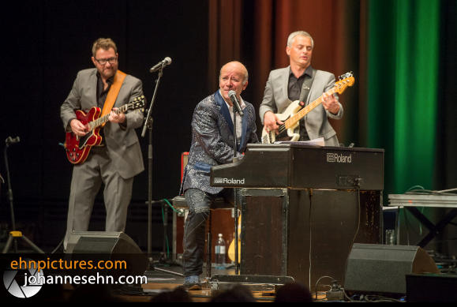
Mit seiner 7-köpfigen Band „The Spirit“ blickt Andy auf sein jahrzehntelanges Schaffen als internationales Rock `n´ Roll Aushängeschild zurück. Er selbst performte mit weit über 80 internationalen Legenden des Showbiz (Jerry Lee Lewis, Fats Domino, George Harrison, Peter Kraus, um nur einige zu nennen) und seine Band begleitete ebenfalls viele dieser Superstars (Pat Boone, Wanda Jackson, Bill Ramsey, The Drifters uva). Bei dieser Show präsentiert Andy eine musikalische Zeitreise – von seinen Rock `n´ Roll Anfängen mit seinen ersten Bands, weiters Songs, die er mit vielen Superstars performen durfte bis zu Titeln aus seinem Abschieds-Album „The Voice“. Von „Great Balls Of Fire“ bis zu „Johnny B. Good“ und von „Under The Boardwalk“ bis zur „Unchained Melody“ werden alle Superhits seiner Programme zu hören sein. Andy wird am Klavier performen und aber natürlich auch seine gereiften Entertainer-Qualitäten zum Besten geben. Unterstützt von seiner hervorragenden Band, wird diese Show nicht nur akustisch, sondern auch show-mäßig das Publikum in seinen Bann ziehen.

Andy Lee Lang - vocals
Stefan Gössinger - trumpet
Tom Müller- tenor-sax
Bernhard Adlberger - alto-sax
Max Hagler - piano
Martin Wenninger - guitar
Peter Gruber - bass
Lukas Knöfler - drums

Termin: 7.3.2025
Beginn: 19:30 Uhr
Preise: Euro 49,-/43,-/37,-/31,-

Kartenvorverkauf: 1040 Wien, Argentinierstraße 37
von Montag bis Samstag von 13.00 bis 18.00 Uhr
Karten Hotline: 01/501 65/13306
www.akzent.at
Pressefotos in 300dpi und –texte für Ihre Ankündigung stehen auf unserer Website www.akzent.at in unserem Pressebereich zur Verfügung.

